Ders Kodu | Dersin Adı | Türü | Bölüm | Programdaki Tarih ve Saati | Telafi Tarih ve Saati | Dersin Sorumlusu
TAR438 | Bitirme Tezi | 2.Öğr. | Tarih | 29.03.2017  23.00-00.35 | 31.03.2017  22.10-23.45 |  | Prof.Dr.Zeki TEKİN
TAR454 | Osmanlı Diplomatikası II | I.Öğr. | Tarih | 29.03.2017  10.30-12.05 | 31.03.2017  10.30-12.05 |  | Prof.Dr.Zeki TEKİN
TAR232 | Arşiv Vesikaları | I.Öğr. | Tarih | 29.03.2017  08.00-10.25 | 31.03.2017  15.3017.55 |  | Prof.Dr.Zeki TEKİN

T.C.
KARABÜK ÜNİVERSİTESİ
EDEBİYAT FAKÜLTESİ YÖNETİM KURULU KARARLARI

TOPLANTI TARİHİ: 29/03/2017 TOPLANTI NO: 2017/16
Fakülte Dekan Vekili Prof.Dr. Zeki TEKİN başkanlığında 29 MART 2017 tarihinde saat 16:00’da yapılan Fakültemiz Yönetim Kurulu toplantısında aşağıdaki kararlar alınmıştır.
KARAR 2:
Fakültemiz Sosyoloji Bölümü öğretim üyesi Yrd.Doç.Dr. Kadir ŞAHİN’in ders telafi talep dilekçesi hakkında görüşüldü.

Yapılan değerlendirme sonucunda; Sosyoloji Bölümü öğrettin üyesi Yrd.Doç.Dr. Kadir ŞAHİN’in 26-29 Nisan 2017 tarihlerinde KOÇ’un 3rd İnternational Conference on Social Science and Education Research programı kapsamında yapamayacağı dersler için Bölüm Başkanlığınca onaylanan aşağıdaki ders telafi programının uygunluğuna ve konunun gereği için ilgili birim ve makamlara iletilmesine;

Mevcudun oy birliği ile karar verilmiştir.

Ders
Kodu Dersin Adı T

p Türü (1.,2.Öğr.,U.
Eğt.) Bölüm

Programdaki Telafi Dersi Verecek
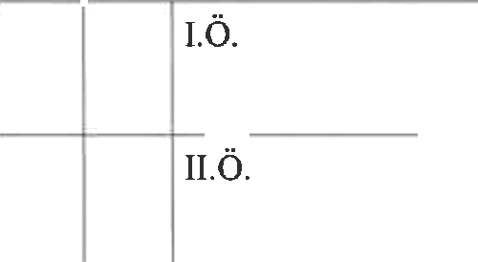
Tarih ve Saati Tarih ve Saati Akademik Per.*
SOS318 " Göç Sosyolojisi
Sosyoloji 26.04.2017
I 0.30- I 2.00
04.05.2017
08.00-09.35
SOS318 Göç Sosyolojisi
II.Ö.
Sosyoloji 26.04.2017
17.10-18.40
04.05.2017
17. 10-18.40

Yrd.Doç.Dr. Kadir ŞAHİN

Yrd.Doç.Dr. Kadir ŞAHİN

SOS318 Göç Sosyolojisi
II.Ö.
Sosyoloji 26.04.2017
18.50-20.20

A S L IG İB İD İR
05.05.2017
21.20-22.55
Yrd.Doç.Dr. Kadir ŞAHİN

